Analyse de l’enquête sur les aménagements pédagogiques lors du confinement en IFAP
46 IFAP ont répondu
Origine
Région Ile de France : 12, soit 26%
Région Centre Est : 6, soit 13%
Région Sud : 21, soit 46%
Région Nord-Est : 7, soit 15%
Stage
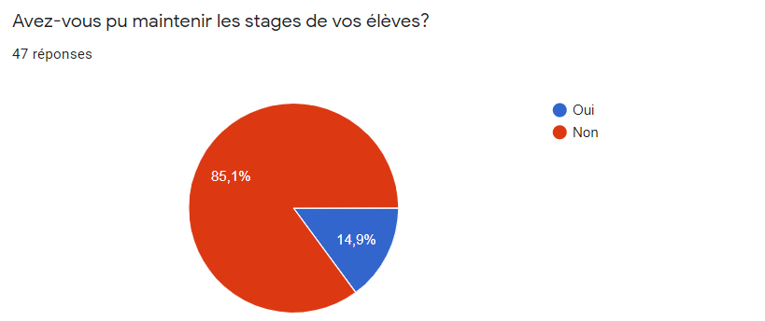
Secteur hospitalier en majorité
Modalités de remplacement
Enseignement à distance avec plus ou moins la classe inversée, l’analyse de situation professionnelle ;
Travail de recherche en lien avec le lieu de stage initialement prévu (mise en avant du rôle de l’AP, élaboration de fiches de poste et/ou d’activité et d’éveil);
Analyse de situations professionnelles ;
Démarche de soins (utilisation de dessin animé ?).
Beaucoup profite de ce temps pour proposer des révisions sous différentes formes (quizz, travaux individuels ou collectifs à rendre, parfois noté par 2 formateurs, cas concret)
Maintien d’un suivi pédagogique individuel ou collectif avec réponses aux questions posées par les élèves.
Réflexion sur la possibilité d’augmenter le nombre d’heures sur le/les prochains stages.
Evaluation des modules
Beaucoup de proposition de reporter les évaluations.
Différentes modalités sont proposées pour les permettre lorsque cela est possible : TPG, visioconférence, évaluation théorique, exercices, élaboration de grille, à distance.
Certains IFAP sont en cours de réflexion ou de consignes plus précises de la part des ARS.
Module 1 : à distance, demande d’une démarche de soin, écrit en lien avec le stage (fiche d’activité d’éveil)
Module 2 : à distance (exercice, cas concret avec un soutien et suivi pédagogique)
Module 3 : la MSP peut être envisagée en simulation à posteriori ; élaboration de cas concret avec les élèves et formateurs et proposition d’un plan de soin ; travail sur des démarches de soin ; évaluation à distance via des plateformes
Module 4 : uniquement par un écrit ; envisager avec la MSP3
Module 5 : uniquement un travail écrit ; parfois l’oral se fait par visioconférence ; un délai supplémentaire peut-être proposé
Module 6 : à distance ou par simulation
Module 7 : uniquement par écrit sous différentes formes (quizz, exercices, en lien avec le COVID, à distance)
Module 8 : à distance ; par simulation ; par écrit ; certains rencontrent des difficultés pour organiser cette épreuve.
MSP

Dans la plus part des situations, les IFAP n’ont rien proposé concernant les MSP ; soit ils sont en attente de directives plus précises de la part des tutelles, soit la planification de l’année fait que les MSP se feront plus tard, soit les IFAP ne sont pas concernés car déjà passées.
Les instituts sont actuellement en cours de réflexion pour modifier leurs pratiques. La simulation, la démarche de soin écrite, l’analyse de pratique ou l’entretien d’explicitation sont des méthodes utilisées. D’autres envisagent aussi l’élaboration de situations par les formateurs avec un tirage au sort suivant les secteurs d’activité et le travail sur table de la démarche de soin. Puis dans un second temps, un soin est aussi tiré au sort et passé en simulation. Le livret VAE est aussi un support utilisé via la visioconférence. La rédaction d’un écrit sur un situation observée ou vécue en lien avec le COVID 19 est aussi demandée.

Observations et remarques
Beaucoup de questions restent sans réponse. Les IFAP s’interrogent beaucoup sur les points suivants :
- Les stages : comment les remplacer, comment les valider, comment évaluer les compétences…
- Les évaluations : comment assurer une équité, s’assurer de la bonne personne, s’assurer de la validité des moyens proposés…
- Les cours : ceux qui sont difficiles à organiser à distance, quels moyens utilisés, comment les rendre attractif, comment s’assurer que tous les élèves assimilent les notions indispensables…
- La diplomation : y aura-t-il des reports de dates ? y aura-t-il un allongement de la formation ? un délai supplémentaire pour faire parvenir les notes ? Quelles sont les directives des ARS, des DRJSCS, de la DGOS ?
Le travail à distance, bien qu’enrichissant et favorisant la cohésion d’équipe, est parfois difficile. Le manque de moyen, d’organisation, d’anticipation et de connaissances des outils freinent parfois l’élan pédagogique. Les IFAP sont favorables au partage des expériences, des méthodes et outils utilisés, des supports créés. Pour exemple, voici quelques supports utilisés pour les classes virtuelles : drag’n survey ; classroom ; discord ; zoom… Le public des élèves AP n’ont pas beaucoup l’habitude des enseignements à distances et la créativité des formateurs est très sollicités afin de permettre un apprentissage plus ludique (articles, quizz, petites vidéos…). L’auto-évaluation est aussi proposée développant ainsi l’autonomie des élèves. Le suivi pédagogique rapproché est proposé par nombre d’instituts.
Le manque de perspectives sur l’avenir complique la tâche des instituts dans la projection. Des attentes très fortes à l’égard des tutelles apparaissent nettement et surtout ce qui concerne les modalités de sélection et de diplomation.

Les dernières instructions de la DGOS et les instructions des ARS répondent à ces dernières questions.

